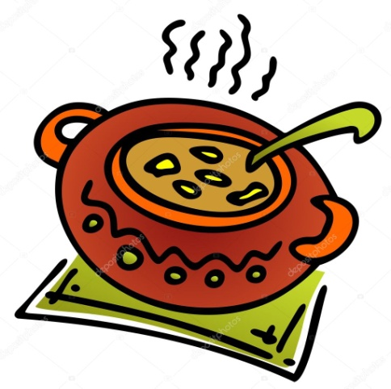
SVAČINY
Týden od 1.11. –5.11. 2021
Změna jídelníčku vyhrazena, přejeme vám DOBROU CHUŤ ☺ ☺ ☺
Pondělí  1.11. | Chléb, tvarohová pomazánka se sýrem,jablko,ochucené mléko  (1,3,7)
Úterý  2.11. | Finský chléb, máslo, strouhaný sýr, okurek, kakao  (1,3,7)
Středa  3.11. | Veka, pomazánka z kuřecího masa, rajče,bílá káva  (1,3,7)
Čtvrtek  4.11. | Rohlík, okurková pomazánka, mrkev, ochucené mléko (1,3,7)
Pátek  5.11. | Vánočka, jablko, dětské cappuccino (1,3,7)
Školní jídelna při ZŠ a MŠ Sudkov Vedoucí školní jídelny: Kobzová Jitka

